Straatkinderen Kinshasa

Diepenbeek, 1 augustus, 2018

Beste vrienden van ORPER,

Dit jaar vieren we ons 30 jaar werken bij en voor ORPER.
Het woord “vieren” is hier wel misplaatst want hoe kan je iets vieren als er zoveel kinderen op straat leven die door de familie zijn verstoten.
In 1988 ben ikzelf bij de straatkinderen in Kinshasa beginnen werken en dat doen we nog steeds : nu al gedurende 30 jaar, want we willen deze kinderen helpen en hen een betere toekomst geven.
In januari 2012 hebben we een vzw opgericht met 9 flinke medewerkers. Ieder van hen zet zich in voor deze straatkinderen. We werken samen aan dezelfde doelstellingen.

De politieke toestand in het land is echt wel dramatisch. We zien het land van jaar tot jaar verder wegzinken en de armoede bij de bevolking toenemen. De mensen willen president Kabila weg want hij heeft gedurende 17 jaar het land uitgezogen, de rijkdom van dit mooie land verkocht aan multinationals en het geld in eigen zakken gestopt. Men kan zeggen dat 1% van de bevolking geniet van deze rijkdom en 99% in zwarte armoede leeft. Echter… de president en zijn entourage willen de macht en de rijkdom niet opgeven en willen verder het land uitzuigen.

In mei dit jaar zijn we terug gegaan naar ORPER-Kinshasa. Deze keer voor een kortere periode. We hebben echter weer goed werk geleverd en met de directie plannen gemaakt om de huizen, waarin de kinderen verblijven, beter uit te rusten.
In 2017 en 2018 hebben we met steun van onze sponsors zonnepanelen kunnen installeren op de 6 huizen van ORPER. Op elektriciteit van de Nationale maatschappij SNEL kan men niet rekenen. Soms is er gedurende 4 dagen geen elektriciteit en het is er om 6 uur ’s avonds donker. Het plaatsen van de zonnepanelen brengt hier een mooie oplossing voor de kinderen.
In april hebben we 6 grote pakketten hulpgoederen opgestuurd : lakens, handdoeken, T shirts, schooluniformen, crocs, knuffels, leesboekjes, schoolgerief en meer…
Tijdens ons verblijf in mei werden de pakketten afgeleverd.

Naast het werken in de verblijfshuizen hebben we ook enkele ex-straatkinderen van ORPER bezocht. Een jongen, Brady, die als 10-jarig straatkind bij ORPER binnenkwam en door volharding eerst verpleegkunde studeerde en nu zijn laatste jaar geneeskunde afwerkt; het meisje Via die verpleegster is en naar werk uitkijkt; een ander meisje, Olive, die haar laatste jaar rechten doet en momenteel stage loopt in een advocatenbureau, weer een ander meisje zit in het laatste jaar kunstonderwijs. Dit zijn maar 4 voorbeelden van kinderen die, dankzij ORPER en jullie onvoorwaardelijke steun, hogere studies hebben kunnen doen.
Daarom gaat het geld van onze vrienden-weldoeners naar de scholing van ongeveer 150 schoolgaande kinderen omdat onderwijs en opvoeding zeer belangrijk zijn en een recht is van ieder kind ter wereld. Dit schreven we al in vroegere nieuwsbrieven.
De 6 peters/meters die het schoolgeld van ORPER-kinderen volledig ten laste nemen, hebben weer uitgebreid informatie gekregen over de schoolprestaties en de situatie van de 6 kinderen. Deze jongens en meisjes werden door de opvoeders van ORPER geselecteerd omdat hun familie onbekend is. De kinderen zelf weten niet dat zij gesponsord worden vanuit België zodat er geen onderscheid wordt gemaakt met andere jongens en meisjes van ORPER.

Spijts de zeer moeilijke politieke situatie verricht ORPER in Kinshasa zeer goed werk. Het Mobiel Busje gaat iedere dag op bezoek bij de kinderen en de moedertjes die onder de blote hemel op straat leven. De jonge kind-moedertjes zitten daar in groep met hun kindjes : babytjes van 2 en 3, 4 maanden oud en ouder. We hebben ze mogen knuffelen.
Verder worden er geneeskundige zorgen verstrekt, voorlichting en goede raad gegeven en gesensibiliseerd over belangrijke onderwerpen.

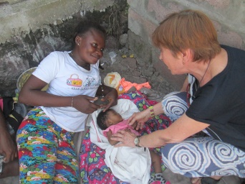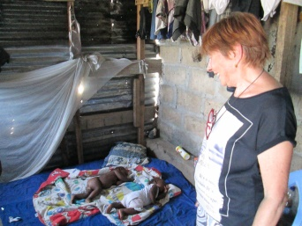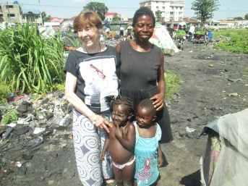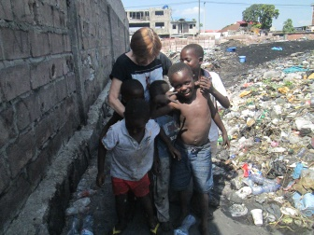

We hebben veel bewondering voor de directeur en het personeel van ORPER, mensen die zich dagelijks onvermoeid inzetten en liefdevol bezig zijn met deze kinderen.

Hier voegen we nog graag aan toe dat wij jullie adresgegevens aan niemand doorgeven en enkel gebruiken om jullie via onze nieuwsbrieven op de hoogte te houden over de activiteiten van ORPER.
Wie onze nieuwsbrief niet meer wenst te ontvangen, mag het ons laten weten.

Wij danken jullie voor de solidariteit met ons werk en de trouwe steun aan de vzw ORPER.
Jullie medewerking wordt erg gewaardeerd en doorgegeven aan ORPER-Kinshasa.

Ontvang onze vriendelijke groeten,
Anny, Betty, Clemence, Ella, Lisette, Ludo, Marita, Mart, Theo, Sonja, bestuurders van vzw ORPER
GSM : 0474/99 32 97 annstee@gmail.com
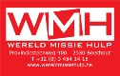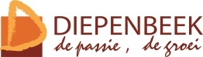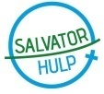
Rotary Hoogstraten-Kempen

Steunen kan : Stortingen met fiscaal attest : BE21-0000-7186- 7603 Bic-code : BPOTBEB1
Kontinenten vzw
Mededeling : ORPER vzw Straatkinderen Kinshasa

Stortingen zonder fiscaal attest : BE70-0882-5555-9225 Bic-code : GKCCBEBB
Mededeling : ORPER vzw Straatkinderen Kinshasa

Belangrijk : Willen de mensen die storten via Kontinenten hun naam en voornaam correct vermelden zoals op de identiteitskaart, dit voor het opmaken van het fiscaal attest. Bedankt.

